Технологическая карта урока истории в 5 классе
Тема урока: Религия древних египтян
Цель и задачи урока: сформировать представления у обучающихся о религиозной системе Древнего Египта; содействовать формированию представлений о пантеоне древнеегипетских богов; продолжить формирование умений анализировать исторические факты, формировать несложные выводы; развивать умения использовать исторические документы, схемы; воспитывать доброжелательность и контактность в отношениях со сверстниками.
Тип урока: комбинированный
Учебное оборудование: презентация к теме урока, учебник истории древнего мира под ред.Вигасина А.А. и Годера Г.И., раздаточный материал (тест)
Планируемые результаты:
Предметные результаты:
объяснять и раскрывать значение религиозных обрядов египтян;
понимать отличительные особенности религиозных верований Древнего Египта;
объяснять роль жрецов в древнеегипетском обществе;
расширить опыт оценочной деятельности;
Метапредметные результаты:
самостоятельно организовывать учебное взаимодействие в группе и паре;
формулировать и обосновывать собственную точку зрения;
с достаточной полнотой и точностью выражать свои мысли в соответствии с задачами и условиями коммуникации;
анализировать текст, интерпретировать его, преобразовывать в другие знаковые системы;
формулировать учебную задачу;
давать определения понятий;
сравнивать, классифицировать, обобщать.
Личностные результаты:
обрести стартовую мотивацию к изучению нового материала;
осваивать гуманистические традиции и ценности общества прошлого.
Этапы урока | Деятельность учителя | Деятельность учащихся
- Организационный момент  (1 мин) | Приветствие учащихся. Проверка готовности к уроку | Приветствуют учителя. Организуют свое рабочее место
- Проверка домашнего задания  (5 мин) | На прошлом уроке мы изучали «Военные походы фараоном». Сейчас я предлагаю вам выполнить небольшой тест по пройденной теме. | Выполнение теста.
- Планирование деятельности  (2 мин) | Итак, мы выяснили, что военные походы фараонов обогащали их самих и ближайшее окружение. Фараоны становились могущественнее и сильнее. Известно, что в Египте в усыпальницу фараона клали его статую, высеченную из камня, фигурки поваров, носильщиков, других рабов и слуг. На стенах гробниц художники изображали хозяйство господина.  - О чем свидетельствуют такие ритуалы?  У древних египтян существовало поклонение богам, вера в загробную жизнь, а значит, были религиозные верования.  - Что такое религиозные верования?  Вопросы классу:  Какой теме мы посвятим наш сегодняшний урок? | Отвечают на вопросы.  (вера в загробную жизнь).  Объясняют значение понятия  Религиозные верования – это представления, верования народа в то, что у человека есть душа, в жизнь после смерти.  Формулируют тему урока и ставят учебную задачу: Религия древних египтян.  Записывают тему урока в тетрадь.
- Переход к изучению новой темы (3 мин) | Какова, по-вашему, цель нашего сегодняшнего занятия?  Сегодня на уроке мы познакомимся со следующим материалом:  - Боги и жрецы  - Что рассказывали египтяне о своих богах.  - Миф об Осирисе и Исиде  - Что рассказывали египтяне о «стране мертвых»  - Обожествление фараона  Что мы уже знаем о верованиях египтян и что нам необходимо узнать? | Дети формулируют цели урока  Проблемный вопрос:  В чём сходство и отличия в религиозных верованиях египтян и первобытных людей?
- Изучение новой темы  (24 мин.) | Ставит задачу: Прочитайте текст на слайде. Что казалось египтянам сверхъестественным в окружающей природе и вызывало поклонение?  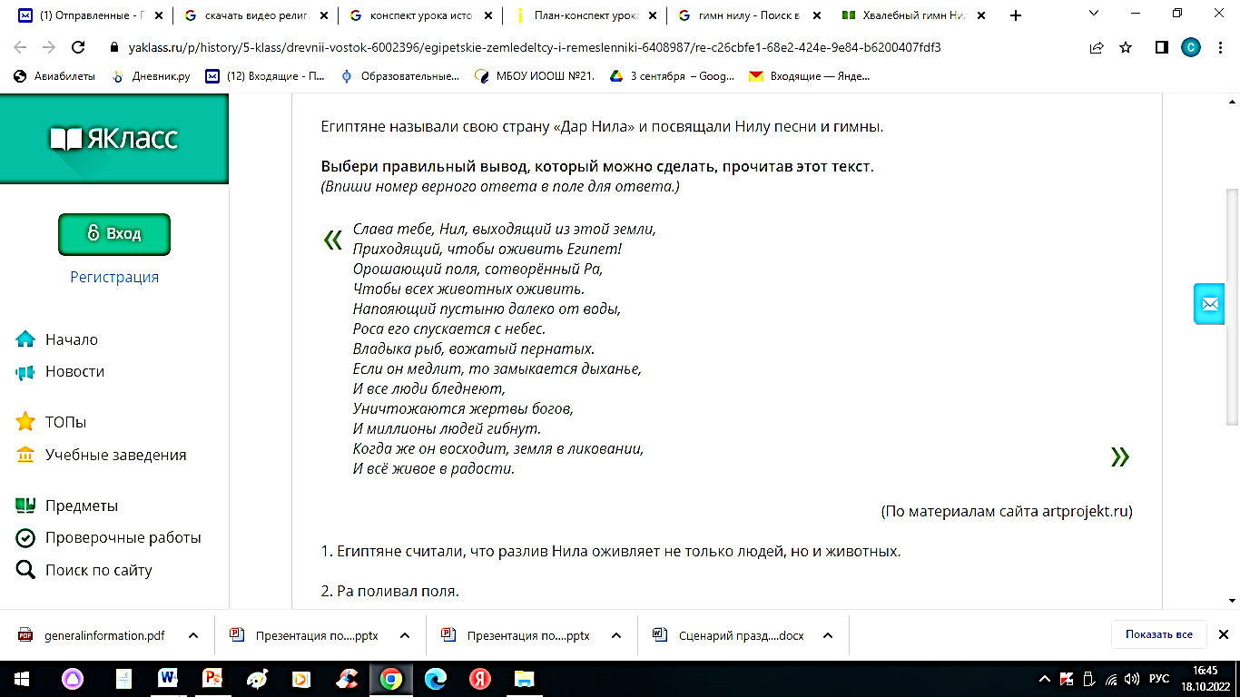  Древние египтяне верили, что природой и людьми управляют могущественные боги. Люди строили для богов жилища – храмы. При храмах находились жрецы – служители богов. (Рассказ учителя сопровождается демонстрацией иллюстраций)  За главным залом в глубине храма находится самое скрытое и таинственное помещение. Только жрецы и фараоны в праве проникнуть туда, где стоит статуя бога – хозяина храма. «Только нам, - говорили жрецы, - боги открывают свою волю. И только мы можем умилостивить богов. Не скупитесь на подарки богам – несите в храм жертвы!»  - Предположите, какую роль жрецы играли в египетском обществе?  Основной заботой жрецов была служба в храмах. Они проводили обряды и церемонии, молились, читали священные тексты. Но, помимо собственно культовых, у жрецов были и другие обязанности. В частности – ведение храмового хозяйства, строительство пирамид, содержание библиотеки, врачевание, подготовка умерших к погребению, наблюдения за звездами.  - Выберите из предложенного списка обязанности, относящиеся к жрецам.  Религия зародилась у египтян, как и у других народов, еще в первобытное время. Жизнь тогда зависела от удачной охоты и собирательства: вот почему египтяне поклонялись зверям, птицам. Они наделяли сверхъестественными свойствами растения. Это верования сохранились на протяжении всей истории Древнего Египта. Эти верования называются тотемизмом. Наряду с этим у египтян возникла вера в богов, которых часто изображали в облике людей со звериными, птичьими или змеиными головами.  - Представьте, что мы оказались в Древнем Египте и в наших руках документ, в котором египтяне рассказывают о своих наиболее почитаемых богах (п.2 учебника). Нам необходимо познакомиться с этим документом и заполнить таблицу-подсказку.  Работа по группам. Сейчас мы разделимся на две группы.  1 группа. Знакомится с п. 3 параграфа. Миф об Осирисе и Исиде. Ответы на вопросы: О каком явлении природы идет речь в мифе? Почему египтяне, изображая Осириса, окрашивали его тело в зеленый цвет? Почему Осириса часто изображали сидящим среди деревьев или же с виноградной лозой, обвивающей его фигуру?  2 группа. Знакомится с п.4 параграфа. Что рассказывали египтяне о «стране мертвых». Ответы на вопросы: Кто, по верованиям египтян, мог попасть в «страну мертвых»? Почему все стремились попасть в эту страну? Как вы считаете, справедлив ли суд Осириса? Почему?  Работа с классом. Фараона египтяне называли «сыном бога» и «великим богом». Его прославляли: «Он солнце, видящий лучами своими». Большой честью считали, если фараон позволил поцеловать свою сандалю.  - О чем свидетельствуют эти факты?  - Какая связь существует между религией и государственной властью? | Работают с текстом «Гимн Нилу», делают вывод: Египтяне поклонялись силам природы  Ученики составляют схему в тетрадях и на доске.  Учащиеся заполняют таблицу «Боги Египта», на доске осуществляется проверка.  Учащиеся работают по группам. Выступление групп.  Учащиеся отвечают на вопросы, высказывают свои предположения.
6. Закрепление усвоенных знаний (3 мин.) | Фронтальный опрос:  - В чем сходство между религиозными верованиями египтян и первобытных людей?  -Какие явления природы получили отражение в мифах об Осирисе и Исиде, о Гебе и Нут?  В чем клялся на суде Осириса умерший? | Ответы учащихся
7. Рефлексия.  ( 1 мин) | Я предлагаю вам при помощи смайликов оценить свои знания, полученные на сегодняшнем уроке. Если вы все усвоили, то прикрепите улыбающийся смайлик, если возникли трудности при изучении темы, то грустный. | Учащиеся выражают своё отношение к уроку
8. Домашнее задание  (1 мин) | Параграф 10, вопросы к параграфу | Принимают задачу. Задают вопросы, если есть.

